삼성바이오로직스 (207940) 3Q26 실적 리뷰 · 기업 노트 2026.11.08
3Q26 이익률 하락은 구조적 악화가 아니라 록빌 효과다
이진우 (KAIST 생명화학공학과)
핵심 요약  - 3Q26 영업이익률은 43.0%로 전년 동기(50.4%) 대비 7.4%p 하락했으나, 하락분의 대부분(약 5%p)은 작년 3분기 호실적에 따른 역기저 효과다.  - 남는 하락(약 2%p)의 주된 원인은 3월에 인수한 미국 록빌 공장이다. 록빌의 3분기 이익률은 10~15%로 추정되며, 송도 공장(약 45%)보다 30%p 낮다. 공장 증설, 감가상각, 파업은 주 원인으로 보기 어렵다.  - 록빌 효과는 신규 고객이 들어오는 2028년 전까지 이어질 것이다. 여기에 환율 하락이 겹쳐, 2027년 영업이익률은 41.9%로 본다. 시장 컨센서스(44.4~45.2%)보다 낮다.  - 2027년 말 적정 가치는 약 158만 원이다(배수가 론자 수준까지 내려가는 하방은 142만 원). 현재 주가(11/6 종가 150.8만 원)보다 약 5% 높은 수준에 그쳐, 상승 여력이 크지 않은 적정 수준으로 본다. | 핵심 지표  적정 가치 (2027년 말) 158만 원  하방 (론자와 같은 배수) 142만 원  현재 주가 (11/6) 150.8만 원  컨센서스 목표가 180만~200만 원  2027E 매출 6.34조 원  2027E 영업이익 2.66조 원  2027E 영업이익률 41.9%  2026E 영업이익률 44.0%  컨센서스 2027E 44.4~45.2%  EV/EBITDA (최근 12개월) 24.9배  론자 22.2배  론자 대비 프리미엄 +12%  3Q26 록빌 이익률 (추정) 10~15%

1. 3Q26에 무슨 일이 있었나
3분기 실적을 볼 때 먼저 짚어야 할 점은 비교 기준의 차이다. 흔히 실적 표에 쓰이는 2분기 영업이익률 45.3%와 비교하면, 3분기(43.0%)는 2.3%p 떨어진 것처럼 보인다. 하지만 45.3%는 미국 록빌 공장을 뺀 송도 공장만의 숫자다. 록빌까지 합친(연결) 2분기 이익률은 44.4%였고, 같은 기준으로 비교하면 3분기 하락은 1.4%p에 그친다(2026년 반기보고서).
표 1. 3Q25·2Q26·3Q26 실적 비교 (억 원)
(억 원) | 3Q25 (송도) | 2Q26 (송도+록빌) | 3Q26 (송도+록빌)
매출 | 12,575 | 13,209 | 14,903
영업이익 | 6,333 | 5,864 | 6,401
영업이익률 | 50.4% | 44.4% | 43.0%

작년 3분기는 록빌 인수 전이라 송도 공장만의 숫자다. 작년과 비교할 때 록빌이 미친 영향은 아래에서 별도로 비교한다.

1) 작년 대비 7.4%p 하락은 두 가지 요인이다
표 2. 작년 대비 영업이익률 하락 분해
구분 | 영업이익률
3Q25 | 50.4%
① 작년 3분기 기저효과 소멸 | 약 -5.2%p
② 미국 록빌 공장 편입 효과 | 약 -2.2%p
3Q26 | 43.0%

① 작년 3분기 실적이 비정상적으로 높았다(-5.2%p 요인).
올해 3분기 실적에서 록빌을 제외하면 이익률은 45.0~45.3%다. 이는 작년 상반기 평균(45.0%)이나 올해 상반기 평균(45.7%)과 같은 수준이다. 즉 송도 공장의 평소 이익률은 45% 안팎이며, 작년 3분기만 5%p가량 높았다.
작년 3분기가 유독 높았던 이유는 두 가지다. 하나는 4공장이 꽉 차면서 고정비는 그대로인데 매출만 크게 늘어난 점(고정비 레버리지)이고, 다른 하나는 2분기에 끝내지 못한 생산 물량(배치)이 3분기 매출로 함께 잡힌 점이다(2025년 3분기 실적 발표 당시 증권사 분석). 그 결과 작년 3분기 원가율(41.4%)은 2021년 이후 22개 분기 중 가장 낮았다.

② 이익률이 낮은 록빌 공장이 연결 실적에 들어왔다(-2.2%p 요인).
록빌의 이익률을 10~15%로 보면, 송도 공장은 평소 수준(45% 안팎)을 유지했다. 그런데도 전체 이익률이 43.0%로 낮아진 것은 이익률이 송도보다 30%p 낮은 록빌 매출이 더해져 평균을 끌어내렸기 때문이다.

2) 원인이 아닌 것들
① 5공장 감가상각: 새 공장이 가동되면 감가상각비가 늘어 이익률을 깎을 수 있다. 하지만 매출 대비 감가상각비 비율은 작년 3분기 7.4%, 올해 3분기 7.5%로 거의 같다. 감가상각비가 늘어난 만큼 매출도 함께 늘었기 때문이다.
② 파업: 5월 파업이 이익률을 깎았다면, 생산이 줄어 매출이 기대보다 낮았어야 한다. 그런데 3분기 매출은 시장 예상(컨센서스)을 약 10% 웃돌았다. 다만 임금협상(노조 9.5% 인상 요구, 회사 6.2% 제시)은 향후 리스크로 남는다.
③ 공장 증설 자체: 3공장은 수주 전에 지어 초기 적자를 냈지만, 4공장(2022)과 5공장(2025)은 사전 확보된 선수주를 바탕으로 가동 첫해에 오히려 이익률이 4~6%p 상승했다(부록 D). 지금의 삼성바이오로직스에게 공장 증설은 이익률을 깎는 요인이 아니다.
④ 환율 하락: 환율은 이번 하락의 원인이 아니다. 올해 3분기 평균 환율(1,423원)은 작년 3분기보다 1% 높을 뿐이다.

3) 미국 록빌 공장의 이익률 희석
올해 3분기 증가분 2,328억 원 중 1,007억 원(43%)이 록빌에서 나왔다(증권사 추정). 록빌의 손익은 분리 공시되지 않아 두 가지 방식으로 마진을 추정했다(부록 F).
표 3. 록빌 3분기 이익률 추정 방법
추정 방법 | 계산 논리 | 록빌 3분기 이익률
Top-down (역산) | 송도 3분기 이익률을 2분기(45.3%) 수준으로 가정 후 전체 이익에서 차감 | 약 10%
Bottom-up (비용 합산) | 2분기 록빌 원가 구조(분기 약 855억 원)가 유지되었다고 가정 | 약 15%

두 방법 모두 록빌의 3분기 영업이익률을 10~15% 수준으로 가리킨다. 송도 공장 대비 약 30%p 이상 낮은 수치이다. 마진 격차의 핵심은 비용 구조다. 록빌은 현지 인력 500여 명을 승계하며 매출의 약 36%가 인건비로 나간다(송도는 약 14%).
즉, 고비용·저마진의 미국 공장이 연결로 편입되면서 회사 전체 마진을 약 2.2%p 깎아내린 것이다. 정확한 수치는 11월 중순 공시될 3분기 분기보고서로 검증할 예정이다.

2. 록빌 인수를 어떻게 볼까
① 인수가격: 신축 대비 40% 저렴하나, 경쟁사 사례와 비교 시 적정 수준
삼성바이오로직스는 GSK로부터 6만 리터 규모의 록빌 공장을 2.8억 달러에 인수했다. 리터당 단가는 약 4,700달러다. 송도 신축 비용(리터당 약 8,100달러) 대비 40% 이상 저렴하고 즉시 가동이 가능하다는 장점이 있다. 다만 유사한 거래인 론자의 바카빌(Vacaville) 공장 인수(리터당 3,600달러, 개보수 포함 약 5,300달러)와 비교하면 특별히 헐값에 매입한 것은 아니며 적정 시장가에 인수했다.

② 인수 동기: 관세 회피보다 생산지 다각화가 핵심
2026년 4월 확정된 미국 관세(한국산 15%)는 미국 정부와 최혜국대우 약가 협정(MFN)을 맺은 제약사에는 면제된다. 삼성바이오로직스가 공개한 고객사 8곳 중 6곳이 이 협정을 맺었다. 따라서 관세 회피 목적의 실익은 크지 않다. 대신 파업과 같은 송도 단일 공장 리스크를 분산하는 전략적 거점으로서의 가치가 더 크다. 올해 송도 파업 때 고객사들의 우려가 보도된 것을 보면, 미국에 백업 공장을 두는 가치는 여전하다.

③ 마진 회복은 2028년 이후
현재 록빌 매출은 GSK로부터 승계받은 기존 물량뿐이다. 신규 고객 수주부터 기술 이전 및 상업 생산까지는 약 2년이 소요된다. 론자도 Vacaville 공장을 인수하고 약 1년 반이 지나서야 첫 신규 제품의 기술 이전을 마쳤다. 따라서 록빌의 마진 정상화는 2028년 이후로 보는 것이 현실적이다.

④ 전사 마진에 미치는 영향은 제한적
록빌이 전체 매출에서 차지하는 비중은 약 6% 수준이다. 록빌의 영업이익률이 10%p 변동하더라도 전사 이익률에는 약 0.6%p의 영향만 준다. 즉, 록빌 편입은 2027년까지 일시적으로 전체 영업이익률을 약 2%p 희석할 뿐, 기업 본연의 체력을 훼손하는 구조적 위기는 아니다.

3. 2027년 전망: 영업이익률 41.9%
표 4. 연간 실적과 전망 (억 원, 연결, PolyPeptide 제외)
(억 원, 연결, PolyPeptide 제외) | 2025년 실적 | 2026년 추정 | 2027년 추정
매출 | 45,570 | 55,683 | 63,439
영업이익 | 20,692 | 24,523 | 26,565
영업이익률 | 45.4% | 44.0% | 41.9%

2026년 추정은 1~3분기 실적에 4분기 추정(매출 1.5조 원, 이익률 43%)을 합산한 것이다. 4분기는 연말에 성과급과 외부 용역비가 몰려 보통 1~3분기보다 이익률이 3.1%p 낮다(과거 5년 중 4년). 하지만 올해는 파업으로 지연된 생산 물량이 4분기에 반영되어 두 효과가 일부 상쇄된다고 가정했다. PolyPeptide를 포함하면 이익률이 낮은 사업이 더해져 2027년 연결 영업이익률은 이보다 낮아진다(증권사 추정 기준 약 4%p).

1) 2027년 이익률 하락 요인
2026년 상반기 송도 공장의 이익률(45.75%, 평균 환율 1,482원 기준)에서 출발해 세 가지 요인을 반영했다.
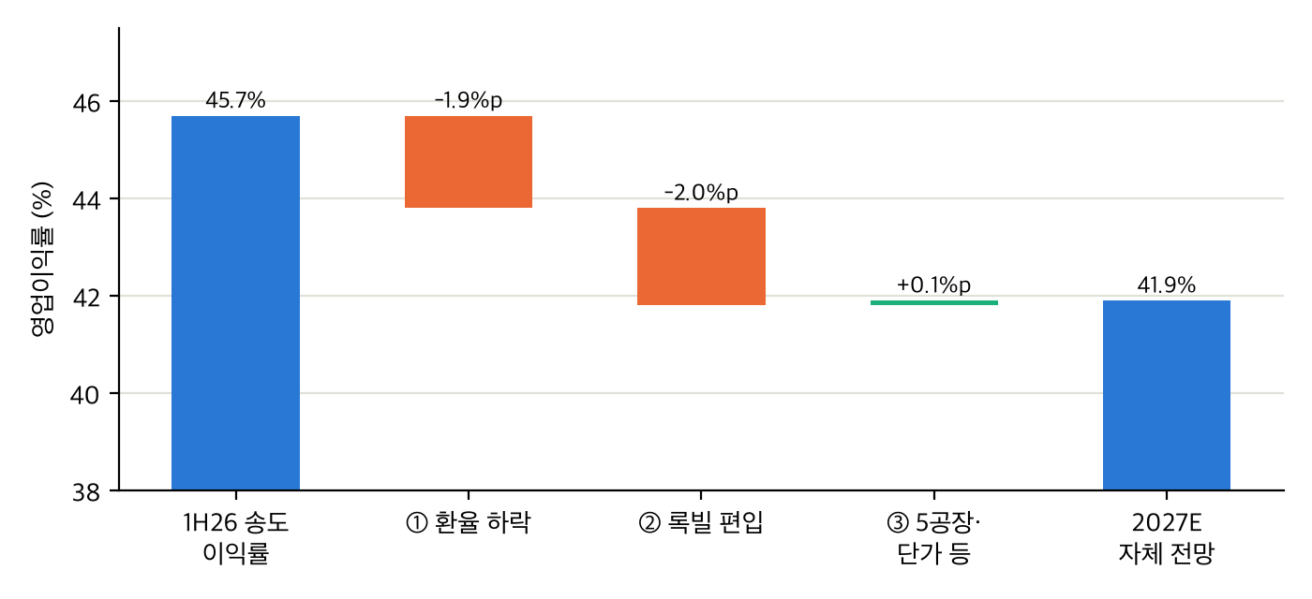
그림 1. 2027년 영업이익률의 하락 요인

① 환율 하락(-1.9%p): 2027년 평균 환율을 1,355원으로 가정했다. 송도 공장은 매출의 92%가 달러인데 비용은 대부분 원화라서, 환율이 내려가면 이익률도 내려간다. 록빌은 매출과 비용이 모두 달러라 환율의 영향을 거의 받지 않는다. 원재료는 고객사가 비용을 돌려주는 구조라, 원재료를 어느 통화로 사느냐에 따라 영향은 1.9~2.9%p 사이다(부록 B).

② 록빌 편입(-2.0%p): 이익률 10%(3분기 추정치 10~15%의 하단, 부록 F)짜리 록빌 매출이 한 해 내내 들어오면서 전체 이익률을 끌어내린다.

③ 5공장 가동과 단가 인상(+0.1%p): 5공장 가동률이 상승하고 기존 공장의 단가가 오르며 이익률을 소폭 높인다. 1~4공장은 이미 꽉 차 있어 2027년에는 물량이 늘지 않고 단가만 오른다고 가정했다. 전사 가동률은 5공장이 섞이면서 약 70%로 낮아졌지만, 아직 가동 초기인 5공장을 빼면 1~4공장 가동률은 약 83%(5공장 가동률 가정에 따라 79~88%)로, 4·5공장 가동 직전 수준(80.5%, 82.6%)과 같다(부록 G). 효과가 작은 이유는 아래에서 다룬다.

2) 컨센서스와의 차이: 5공장의 이익 기여도
시장 컨센서스는 2027년 영업이익률을 44.4~45.2%로, 앞서 도출한 전망치(41.9%) 대비 2.5~3.3%p 높게 잡고 있다. 5공장 가동률이 오르면 고정비는 그대로인 채 매출만 늘어 이익률이 오를 것으로 전망하기 때문이다.

하지만 5공장 가동 이후 실제로 늘어난 매출 대비 늘어난 영업이익의 비율(증분 이익률, Incremental Margin)은 40~58%로 전사 평균 이익률과 비슷했다(부록 E). 같은 기간 인건비도 13% 늘었다(임금 인상 및 인력 확충 영향). 공장이 차면서 비용도 동반 증가했기 때문에, 5공장의 마진 개선 효과를 보수적으로 전망한다.

3) 2027년 시나리오 분석
환율, 기존 공장의 단가 인상률, 5공장의 가동률 상승 속도, 임금협상 결과를 달리 가정하면 2027년 영업이익률 밴드는 39.9~44.4%이다(부록 A). 자체 전망치(41.9%)는 기본 시나리오에서 5공장의 가동률 상승 속도만 낙관적으로(분기당 +10%p) 가정한 값이다. 5공장은 완공 전에 수주를 미리 확보해 두었기 때문에, 4공장보다 빠르게 채워질 것으로 본다.

단, 이 전망의 하방 리스크도 명확하다. 최근의 빠른 가동률 상승에는 2분기 파업 이후의 반등 효과가 섞여 있을 수 있다. 따라서 4분기 5공장 매출이 증권사 추정(1,160억 원)에 못 미치면, 전망을 기본 시나리오(41.8%)로 낮출 것이다. 반대로 상방 요인도 존재한다. 5공장 인력을 가동 전에 미리 채용해 두었다면, 2027년에는 인력이 덜 늘어나면서 증분 이익률이 높아질 수 있다. 증분 이익률이 60%나 70%까지 오르면 2027년 영업이익률은 각각 약 42.8%, 43.5%가 된다.

표 5. 2027년 시나리오별 매출과 영업이익률
2027년 시나리오 | 비관 | 기본 | 낙관 | 자체 전망
매출 | 5.81조 원 | 6.23조 원 | 6.74조 원 | 6.34조 원
영업이익률 | 39.9% | 41.8% | 44.4% | 41.9%

4. 주가: 적정 가치 약 158만 원

1) 삼성바이오로직스 프리미엄의 하락
기업 가치를 최근 12개월 EBITDA로 나눈 배수(EV/EBITDA)를 보면, 경쟁사인 론자는 2022년 말 이후 15~22배에서 머물렀다. 반면 삼성바이오로직스는 2021년 말 82배에서 현재 24.9배까지 꾸준히 내려왔다(부록 C).

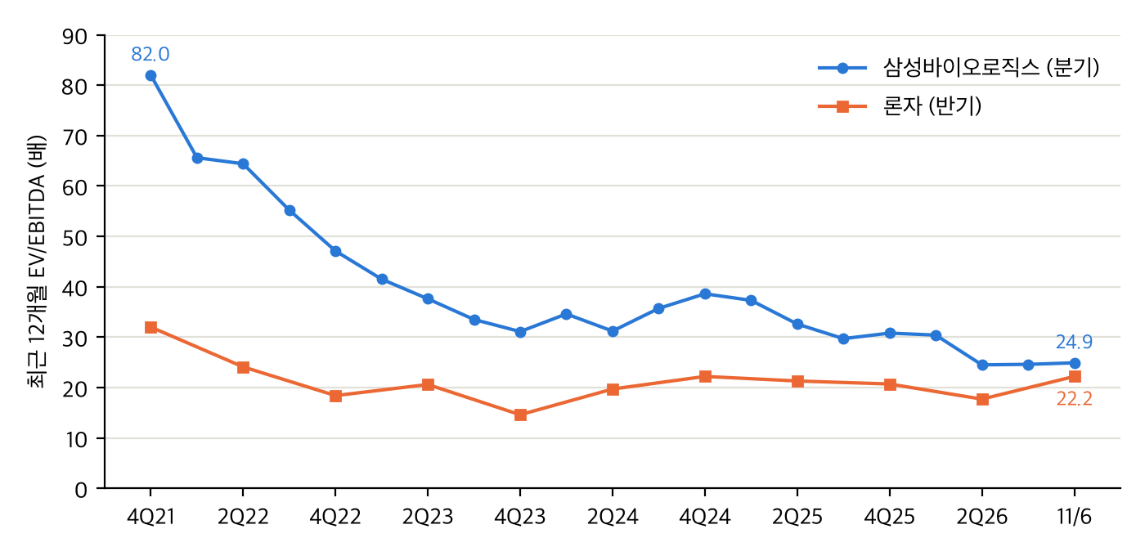
그림 2. 삼성바이오로직스와 론자의 EV/EBITDA 배수
그 결과 삼성바이오로직스의 배수는 론자의 2.6배에서 론자보다 약 12% 높은 수준까지 좁혀졌다(두 회사 모두 순현금·순부채를 반영한 기업가치 기준). 시장은 이제 삼성바이오로직스를 고성장 기업이 아니라 론자와 비슷한 성숙기 대형 CDMO로 재평가하고 있다.

2) 적정 배수 및 목표 가치 산정
배수 하락은 이제 바닥에 가까워졌다고 본다. 삼성바이오로직스는 론자보다 수익성(ROE 20.9% 대 16.1%)과 이익 성장률(2027년 EBITDA 성장률 약 17% 대 14%)이 모두 높고, 론자와 달리 빚보다 현금이 많다(증권사 추정, 론자 2025년 연간 보고서). 따라서 론자와 같은 배수(EV/EBITDA 21.1배)를 하방으로, 지금처럼 론자보다 약 12% 높은 배수(23.7배)를 중심으로 잡았다. 성장은 2027년 이익 추정에 이미 반영했으므로, 성장률이 높다는 이유로 배수를 더 올리지는 않았다.
이를 2027년 EBITDA 추정치(약 3.06조 원)에 적용하면 2027년 말 적정 가치는 주당 약 158만 원이다. 본업 가치 153만 원에 올해 인수하는 PolyPeptide 가치(인수 가격 기준 주당 약 5.5만 원)를 더한 값이다.
이는 현재 주가(11/6 종가 150.8만 원)보다 약 5% 높은 수준에 그치므로, 현재 주가는 상승 여력이 크지 않은 적정 수준으로 판단한다. 배수가 론자 수준까지 내려가는 경우의 하방 주가는 142만 원이다.
표 6. 환율과 배수에 따른 2027년 말 적정 가치 (만 원)
2027년 평균 환율과 영업이익률 | 배수 21.1배 | 배수 23.7배
1,305원 (41.0%) | 136 | 151
1,355원 (41.9%) | 142 | 158
1,423원 (42.9%) | 150 | 168

3) 컨센서스 목표가(180만~200만 원)에 대한 반론
이 목표가가 정당화되려면 배수가 다시 론자보다 30~45% 높은 수준(27~30배)으로 올라가야 한다. 이를 위해서는 대형 추가 수주나 6공장 착공처럼 성장률이 다시 급격히 가속화된다는 신호가 선행되어야 한다.

4) 리스크 요인 점검
① 주가 하방 요인: 임금협상 결렬과 2차 파업, 원화 강세, 이익률이 낮은 PolyPeptide 편입(2025년 영업이익률 2.2%, 올해 상반기 9.3%)과 인수 관련 상각 비용, 록빌 신규 고객 확보 지연.
② 주가 상방 요인: 대형 수주와 6공장 착공 발표, 5공장 가동 가속, 록빌 신규 물량 조기 투입, 미국 생물보안법으로 중국 CDMO 물량이 넘어오는 효과. 또 5공장 인력을 가동 전에 미리 뽑아 두었다면, 2027년에는 인력이 덜 늘어나면서 증분 이익률이 높아질 수 있다. 이 경우 2027년 이익률은 자체 전망보다 높아진다. 2032년까지 생산능력을 132만 L로 늘리는 장기 증설이 확인되면, 2028년 이후 성장 기대로 프리미엄이 다시 넓어질 수 있다.

5) 향후 모니터링 포인트
① 3분기 분기보고서(11월 중순): 연결과 별도의 차이로 록빌의 실제 손익이 나온다. 록빌 이익률이 10~15% 범위를 크게 벗어나면 2027년 전망을 재산출한다.
② 4분기 5공장 매출: 증권사 추정(1,160억 원)을 넘으면 빠른 가동률 상승 가정이 유지된다. 미달할 경우 전망을 기본 시나리오(41.8%)로 하향한다.
③ 인건비 증가율: 매출 증가율보다 인건비 증가율이 낮아지는 흐름이 확인되면 5공장 인력 선채용 효과가 가시화된 것으로 본다. 이 경우 2027년 이익률은 자체 전망(41.9%)보다 높아질 수 있다.
④ 임금협상 결과: 노조안(9.5%)에 가깝게 타결되면 사측 제시안(6.2%) 대비 연간 약 250억 원의 추가 인건비가 발생한다(영업이익률 약 0.4%p).
⑤ PolyPeptide 인수 회계: 인수 후 상각비와 이익률이 확정되면, PolyPeptide를 포함한 연결 이익률을 다시 추정한다.

6) 본 분석의 한계
① 환율 가정: 2027년 평균 환율 1,355원은 증권사의 2026년 4분기 가정을 빌렸다. 환율은 2027년 이익률 하락 요인의 절반 가까이를 차지한다. 환율이 현 수준(1,423원)에 머물면 2027년 이익률은 42.9%, 적정 가치는 168만 원이 된다.
② 록빌 이익률: 록빌의 손익은 따로 공시되지 않아, 3분기 이익률 10~15%는 추정치다. 또 록빌이 GSK와 맺은 공급 계약 조건도 공개되지 않았다. 원가 보전형(Cost-plus, 원가에 이익을 얹어 주는 구조)이라면 록빌 이익률은 안정적이고, 고정 단가라면 가동률에 따라 흔들린다(록빌 이익률 10%p 변동 시 2027년 전체 이익률은 약 0.6%p 변동).
③ 배수 바닥 가정의 한계: 삼성바이오로직스의 EV/EBITDA 배수가 론자보다 낮아지지 않는다는 것은 데이터가 아니라 가정이다. 과거 추세만 이어 보면 배수는 더 내려갈 수 있다. 배수가 론자 수준까지 내려가면 적정 가치는 142만 원이다.
④ PolyPeptide 실적 미반영: 2027년 실적 전망에서 PolyPeptide를 제외했다. 인수가 마무리되면 2027년 연결 영업이익률은 이보다 낮아진다(증권사 추정 약 4%p). 인수 후 실적이 부진한 경우 적정 가치에 반영된 인수 가치(주당 5.5만 원) 역시 훼손될 수 있다.
⑤ 배수 시계열 계산의 근사: 론자의 일부 반기 순부채는 공시 부재로 직전·직후 반기 수치의 평균값으로 대체했다. 삼성바이오로직스의 2025년 분할 전 배수는 재상장 첫날 시가총액 비율(88.4%)로 에피스 가치를 차감했다. 두 근사 모두 배수를 몇 % 범위에서 바꿀 수 있지만, 배수가 장기적으로 하락했다는 결론은 바뀌지 않는다.
⑥ 공장별 실적의 증권사 추정치 의존: 3분기 록빌 매출(1,007억 원)과 5공장 매출(883억 원)은 회사의 공식 발표가 아닌 증권사 추정치를 차용했다. 실제 수치와 괴리가 있을 경우 록빌 이익률 추정치 및 가동률 상승 속도 계산에 오차가 발생할 수 있다.

부록
자료: DART(삼성바이오로직스 2016~2026년 분기·반기·사업보고서), 삼성바이오로직스 3Q26 실적 발표, 증권사 리포트(2025.10~2026.10), 론자 반기·연간 보고서, 네이버 금융·야후 파이낸스 주가.

A. 2027년 전망 모델: 공장별로 나눠 계산
① 매출 구조: 매출은 송도 1~4공장, 송도 5공장, 미국 록빌 공장 세 덩어리로 나눠 추정했다.
- 송도 1~4공장: 이미 풀가동 상태라(5공장을 뺀 가동률 약 83%, 부록 G) 생산량은 늘지 않는다고 보고, 달러 기준 단가 인상만 반영했다.
- 송도 5공장: 2025년 4월 가동 이후 램프업(Ramp-up)이 진행 중이다. 분기마다 가동률이 일정 폭씩 오른다고 가정했다.
- 록빌: GSK에서 승계한 기존 물량만 생산한다고 가정했다. 신규 고객 매출은 2028년 이후로 본다.
- 환율: 매출의 대부분이 달러 표시라, 환율 변화만큼 원화 매출이 바뀐다.
② 영업이익 계산: 올해 상반기 송도 공장의 영업이익률(45.75%)에서 출발해 환율 변화를 반영한다(부록 B). 이 이익률을 기존 매출에 적용하고, 5공장 램프업과 단가 인상으로 늘어나는 매출에는 과거의 증분 이익률(Incremental Margin, 부록 E)을 적용한다. 마지막으로 록빌 매출에 록빌 이익률(10%)을 곱해 더한다.
③ 시나리오별 입력값과 근거
표 7. 2027년 전망 모델의 입력값과 근거
입력 | 비관 | 기본 | 낙관 | 근거
2027년 평균 환율 | 1,305원 | 1,355원 | 1,423원 | 기본은 증권사의 2026년 4분기 가정, 낙관은 올해 3분기 평균, 비관은 기본보다 50원 낮게
1~4공장 달러 단가 상승률 | 1.8% | 3.7% | 5.6% | 생산 1회(배치)당 매출의 달러 기준 증가율: 2024년 +1.8%, 2025년 +5.6%, 평균 3.7%
5공장 가동률 상승 속도 (분기당) | +5%p | +7.5%p | +10%p | 비관은 가동 이후 평균 속도, 기본은 4공장의 속도, 낙관은 최근 한 분기(2분기→3분기)의 속도
5공장 2027년 매출 (억 원) | 5,926 | 7,146 | 8,366 | 올해 3분기 가동률 25%(매출 883억 원)에서 위 속도로 상승. 풀가동 시 분기 매출 3,486억 원
증분 이익률(Incremental Margin) | 43% | 48% | 60% | 2020~2025년 연도별 값의 하위 4분의 1, 중간값, 상위 4분의 1 (부록 E)
록빌 영업이익률 | 10% | 10% | 10% | 올해 3분기 추정치 10~15%의 하단(부록 F)
임금 인상 추가 비용 | 250억 원 | 0 | 0 | 노조 요구(9.5%)와 회사 제시(6.2%)의 차이 3.3%p × 송도 연간 인건비 약 7,600억 원
세 시나리오에 공통으로 달러 매출 비중 92%(2025년 해외 매출 비중 91.8%), 달러 비용 비중 25%(원재료 매입액이 매출의 25.2%), 록빌 연간 매출 약 4,000억 원(3Q26 1,007억 원 × 4)을 적용했다. 자체 전망은 기본 시나리오에서 5공장 가동률 상승 속도만 낙관(분기당 +10%p)으로 바꾼 것이다.

B. 환율 민감도: 원화 1% 강세 시 영업이익률 약 0.2%p 하락
① 원리: 삼성바이오로직스는 매출의 대부분을 달러로 받지만, 인건비와 감가상각비 등 비용은 대부분 원화로 지출한다. 따라서 원화 강세(환율 하락) 시 원화 환산 매출은 줄고 비용은 그대로여서 영업이익률이 하락한다. 2027년 가정(1,482원 → 1,355원, -8.6%)에서는 전사 영업이익률이 1.9%p 낮아져, 환율 1%당 약 0.2%p다.
② 계산식: 원화 기준 이익률 = (m + f × (u - c)) ÷ (1 + u × f)
- m: 출발점 이익률(45.75%, 올해 상반기 평균 환율 1,482원 기준)
- f: 환율 변화율(1,482원 → 1,355원이면 -8.6%)
- u, c: 달러 매출 비중(92%), 달러 비용 비중(25%)
③ 원재료 환급 구조: 삼성바이오로직스는 고객사 의약품에 투입되는 원·부재료비 전액을 고객사로부터 환급받는다(2025년 사업보고서 “원재료 및 생산설비”). 원재료 비용만큼 매출이 따라붙는 패스스루(Pass-through) 구조다. 따라서 원재료 매입 통화와 관계없이 환율이 영업이익 금액에 미치는 영향은 같고, 매출(분모)이 함께 움직이는지에 따라 이익률 영향만 달라진다.
표 8. 원재료 매입 통화에 따른 2027년 전사 영업이익률
경우 | 설명 | 2027년 이익률
A (기본) | 원재료를 달러로 사고 달러로 돌려받는다 | 41.9%
B | 원재료를 원화로 사고 원화 금액만큼 돌려받는다 | 40.9%
이 식은 송도 공장에만 적용했다. 록빌은 매출과 비용이 모두 달러여서, 환율과 무관하게 이익률 10%를 유지한다고 가정했다.
위 계산식으로 구한 값은 송도 기존 매출의 이익률이다(경우 A 43.4%, 경우 B 42.4%). 표 8은 여기에 단가 인상분과 5공장 추가 매출(증분 이익률 적용), 록빌 매출(이익률 10%)을 합친 2027년 전사(연결) 영업이익률이다. 3장의 분해(환율 -1.9%p, 록빌 편입 -2.0%p, 5공장·단가 인상 +0.1%p)는 출발점 45.75%에서 변수를 하나씩 바꿔 전사 이익률의 변화를 잰 것이다. 환율 효과(-1.9%p)가 송도 이익률 하락 폭(-2.3%p)보다 작은 것은 록빌과 증분 매출에는 이 식을 적용하지 않았기 때문이다.
3분기 원가율 상승 요인으로는 환율이 높을 때 산 원재료가 꼽힌다(증권사 분석). 원재료 비용이 환율을 따라 움직인다는 뜻으로, 경우 A를 뒷받침하는 간접 근거다.
④ 참고: 회사가 공시한 “환율 10% 변동 시 세전이익 ±625억 원”은 보유 외화 예금·채권의 환산손익이다. 영업이익률 민감도와는 다른 숫자다.

C. 배수 계산: 두 회사 모두 EV/EBITDA 기준으로 통일
① 삼성바이오로직스: 분기별 일평균 주가(네이버 금융 수정주가)에 주식 수(4,629만 주)를 곱해 시가총액을 구하고, 최근 4개 분기 EBITDA(영업이익 + 감가상각비)로 나눴다. 2025년까지는 별도, 2026년 2·3분기는 연결 실적을 썼다. 이 방식으로 계산한 2024년 말(41.5배)과 2025년 말(31.7배) 배수는 증권사 리포트 수치(41.6배, 32.0배)와 거의 일치한다.
② 바이오에피스 보정: 2025년 11월 인적분할 전 주가에는 삼성바이오에피스의 가치가 포함돼 있지만, 이 노트의 EBITDA는 에피스를 뺀 숫자다. 재상장 첫날(2025.11.24) 시가총액(삼성바이오로직스 82.8조 원, 삼성에피스홀딩스 10.9조 원)으로 구한 삼성바이오로직스 몫 88.4%를 바탕으로, 분할 전 주가에 0.930(에피스 지분 50% 시기인 2022년 4월 이전은 0.965)을 곱했다. 보정 후 분할 전 배수는 3~7% 낮아진다.
③ 순현금 차감: 론자와 같은 EV(시가총액 + 순부채) 기준으로 맞추기 위해 순현금을 뺐다. 2024년 말(약 1,570억 원)과 2025년 말(약 5,440억 원) 순현금은 시가총액의 1% 미만이라 과거 배수에는 영향이 거의 없다. 2026년 11월 6일 배수는 순현금 1.66조 원(증권사 2026년 말 추정)을 빼 24.9배로 계산했다.
④ 론자: 론자는 반기 실적만 공시해 반기별로 계산했다. 반기 평균 주가(야후 파이낸스)에 주식 수를 곱하고 순부채를 더해 EV를 구한 뒤, 최근 12개월 CORE EBITDA(론자 반기·연간 보고서)로 나눴다. 2020년은 2021년에 매각한 특수화학 사업의 매각 대금(42억 프랑)을 EV에서 뺐다. 2022·2023·2025·2026년 상반기 순부채는 공시를 찾지 못해 앞뒤 연말 값의 평균으로 대체했다.
표 9. 삼성바이오로직스와 론자의 EV/EBITDA 배수
시점 | 삼성바이오로직스 | 론자 | 프리미엄 (삼바 ÷ 론자)
2021년 말 | 82.0배 | 32.0배 | 2.56배
2022년 상반기 | 64.4배 | 24.1배 | 2.67배
2022년 말 | 47.1배 | 18.4배 | 2.56배
2023년 상반기 | 37.6배 | 20.6배 | 1.83배
2023년 말 | 31.1배 | 14.6배 | 2.13배
2024년 상반기 | 31.2배 | 19.7배 | 1.58배
2024년 말 | 38.6배 | 22.2배 | 1.74배
2025년 상반기 | 32.6배 | 21.3배 | 1.53배
2025년 말 | 30.8배 | 20.7배 | 1.49배
2026년 상반기 | 24.5배 | 17.7배 | 1.38배
2026.11.6 | 24.9배 | 22.2배 | 1.12배
론자 평균 (2021년 말~2026년 상반기) |  | 21.1배
⑤ 적정 가치 계산(SOTP): (2027년 EBITDA 3.06조 원 × 배수 + 순현금 1.66조 원 + PolyPeptide 인수 가치 2.67조 원) ÷ 4,856만 주. 본업은 EV/EBITDA 배수로, PolyPeptide는 인수 가격으로 따로 평가해 더하는 합산 가치 평가(SOTP) 방식이다(중심 배수 23.7배 적용 시 주당 158만 원, 하방 21.1배 적용 시 142만 원). 인수 관련 상각비(PPA)는 영업이익을 줄이지만 EBITDA에는 영향이 없고, 인수 자금은 유상증자로 조달해 이자 비용도 늘지 않는다. 순현금·PolyPeptide 가치·증자 후 주식 수는 증권사 추정치를 썼다. 이 추정의 2026년 현금흐름에 증자 유입과 인수 대금 유출이 모두 반영돼 있어, 같은 돈을 두 번 더한 것은 아닌 것으로 판단한다.
⑥ 평가 시점: 최근 12개월 EBITDA 기준 배수를 2027년 EBITDA에 곱했으므로 결과는 2027년 말 시점의 가치다. 증권사의 12개월 목표주가와 시점이 비슷해 별도로 할인하지 않았다.

D. 공장 램프업 비교: 선수주 공장은 가동 초기 이익률이 꺾이지 않았다
새 공장 가동 전후 회사 전체 이익률의 변화를, 가동 시점(t=0)을 기준으로 맞춰 세 공장을 비교했다. 분기별 변동을 줄이기 위해 최근 4개 분기 합산 영업이익률을 썼다.
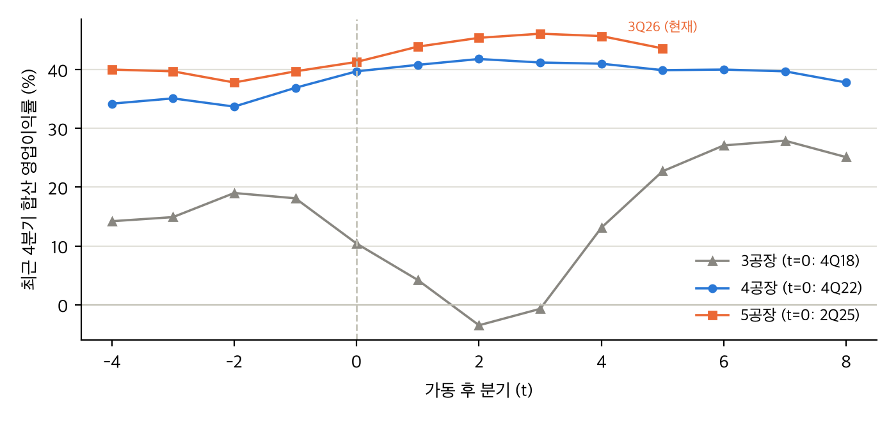
그림 3. 3·4·5공장 가동 전후 최근 4개 분기 합산 영업이익률
표 10. 공장별 가동 전후 최근 4개 분기 합산 영업이익률
 | 3공장 (2018년 4분기 가동) | 4공장 (2022년 4분기 가동) | 5공장 (2025년 2분기 가동)
가동 직전 이익률 | 18.1% | 36.9% | 39.7%
가동 후 1년 안의 최저 이익률 | -3.5% | 39.7% | 41.3%
가동 1년 뒤 이익률 | 13.1% | 41.0% | 45.7%
늘어난 생산능력 | +100% | +66% | +30%
3공장은 수주를 확보하기 전에 완공되어 가동 직후 적자를 낼 만큼 이익률이 급락했으나, 4·5공장은 선수주로 채워져 이익률이 오히려 올랐다. 다만 3공장 당시에는 생산능력이 두 배로 늘었고 회사 규모도 훨씬 작았다(분기 매출 1천억 원대). 즉, 차이가 전부 수주 방식 때문이라고 단정할 수는 없다.

E. 증분 이익률: 공장이 차도 회사 평균 수준에 그쳤다
매출 증가분 중 영업이익으로 남은 비율(증분 이익률, Incremental Margin)을 연도별로 계산했다. 이 비율이 회사 평균 이익률보다 높으면 매출이 늘수록 이익률이 오른다는 뜻이다.
표 11. 연도별 증분 이익률
연도 | 늘어난 매출 (억 원) | 늘어난 영업이익 (억 원) | 증분 이익률
2020 | 4,632 | 2,009 | 43%
2021 | 4,032 | 2,439 | 60%
2022 | 8,693 | 4,315 | 50%
2023 | 5,015 | 2,362 | 47%
2024 | 5,583 | 1,172 | 21%
2025 | 10,599 | 7,467 | 70%
공장이 차는 시기에는 고정비가 그대로라 증분 이익률이 높을 것으로 보기 쉽지만, 실제로는 그렇지 않았다. 5공장 감가상각비가 이미 반영된 뒤 같은 분기끼리 비교하면 1Q25→1Q26 58%, 2Q25→2Q26 40%다. 같은 기간 인건비도 13% 늘었다. 즉, 공장이 차면 인건비 등 운영 비용도 함께 늘어 고정비 레버리지가 기대만큼 크지 않다.

F. 록빌 이익률 추정: 두 방법 모두 10~15%
① Top-down(연결 역산): 3분기 연결 영업이익 6,401억 원은 송도와 록빌의 합이다. 송도 매출(13,896억 원)에 송도 이익률을 가정해 곱하면, 나머지가 록빌의 이익이다.
표 12. 송도 이익률 가정에 따른 록빌 3분기 이익률
송도의 3분기 이익률 가정 | 록빌 영업이익 | 록빌 이익률
46.2% (올해 1분기 수준) | -19억 원 | -2%
45.3% (올해 2분기 수준) | +106억 원 | +10%
44.0% | +287억 원 | +28%
이 방법은 송도 이익률 가정에 매우 민감하다. 송도 매출이 록빌의 14배라, 송도 이익률을 1%p만 다르게 잡아도 록빌 이익률은 14%p 달라진다.
② Bottom-up(비용 합산): 2026년 반기보고서의 “비용의 성격별 분류”에서 2분기 연결 비용과 별도 비용의 차이를 항목별로 구했다. 이 차이가 대부분 록빌의 비용이다.
표 13. 2분기 록빌 비용 (연결 - 별도, 억 원)
항목 (2분기, 3개월) | 억 원
인건비 | 359
원재료 | 150
소모품 | 122
감가상각비 | 88
수수료·전기수도·수선·기타 | 136
분기 비용 합계 | 약 855
아직 팔지 않고 재고로 쌓인 몫 | -735
2분기 손익에 반영된 비용 | -120
2분기에는 록빌 매출이 없었고, 생산 물량 735억 원어치가 재고로 쌓여 손익에 반영된 비용은 120억 원뿐이었다. 3분기 비용이 2분기와 비슷하다면 록빌 영업이익은 1,007억 원 - 855억 원 ≈ 150억 원, 이익률 약 15%다. 비용이 10% 늘었다면 약 7%다. 연결과 별도의 차이에는 미국 영업사무소 비용과 내부거래 제거 효과도 일부 섞여 있다. 즉, 두 방법 모두 록빌 이익률을 10~15%로 가리키며, 11월 중순 3분기 분기보고서로 검증할 예정이다.
2027년 전망에는 이 범위의 하단인 10%를 적용했다. Bottom-up의 15%는 3분기 비용이 2분기와 같다고 본 값인데, 록빌 매출이 처음 잡힌 3분기에는 비용도 늘었을 가능성이 크기 때문이다. 범위 가운데인 12.5%를 쓰면 2027년 영업이익률은 0.15%p 높아지지만, 적정 가치는 158만 원으로 같다.

G. 1~4공장 가동률: 5공장을 빼면 이미 꽉 차 있다
① 데이터: 사업·반기·분기보고서의 ‘생산능력, 생산실적, 가동률’(배치 기준, 전사 합계)을 모아 누적 공시값을 빼서 분기 값으로 바꿨다. 공장별 가동률은 공시되지 않는다. 2021년 반기보고서부터 가동률 산정 기준이 바뀌어(정기점검·제품 교체 기간을 뺀 생산 가능 시간 대비 실제 가동 시간) 2021년 1분기 이후만 비교했다. 이전 기준(실제 생산 일정 기준)에서는 다 찬 공장의 가동률이 약 99%였다.
② 비교 기준: 새 공장이 들어오면 생산능력은 한 번에 늘지만 생산은 천천히 늘어 전사 가동률이 내려간다. 그래서 새 공장 가동 직전, 기존 공장만 돌리던 시기의 가동률을 기준으로 삼았다. 4공장 가동 전(2021년 1분기~2022년 3분기, 1~3공장)은 80.5%, 5공장 가동 전(2024년 4분기~2025년 1분기, 1~4공장)은 82.6%다. 두 번째 구간은 2개 분기뿐이라 보조로만 본다.
③ 1~4공장 추정: 1~4공장 생산능력이 2024년 수준(분기 208배치)으로 일정하다고 보고, 전사 생산능력에서 차감해 5공장 생산능력(분기 약 62배치)을 구했다. 리터 비중으로 계산한 값(18만 리터 ÷ 60.4만 리터 × 208배치 ≈ 62배치)과 같다. 5공장의 배치 기준 가동률은 공시되지 않아 10~40%로 두었다. 이 경우 2026년 상반기 1~4공장 가동률은 78.8~87.8%(5공장 25%일 때 83.3%)로 위 기준과 같거나 높다. 즉, 1~4공장은 이미 꽉 차 있어 2027년에 물량이 늘 여지는 크지 않다.
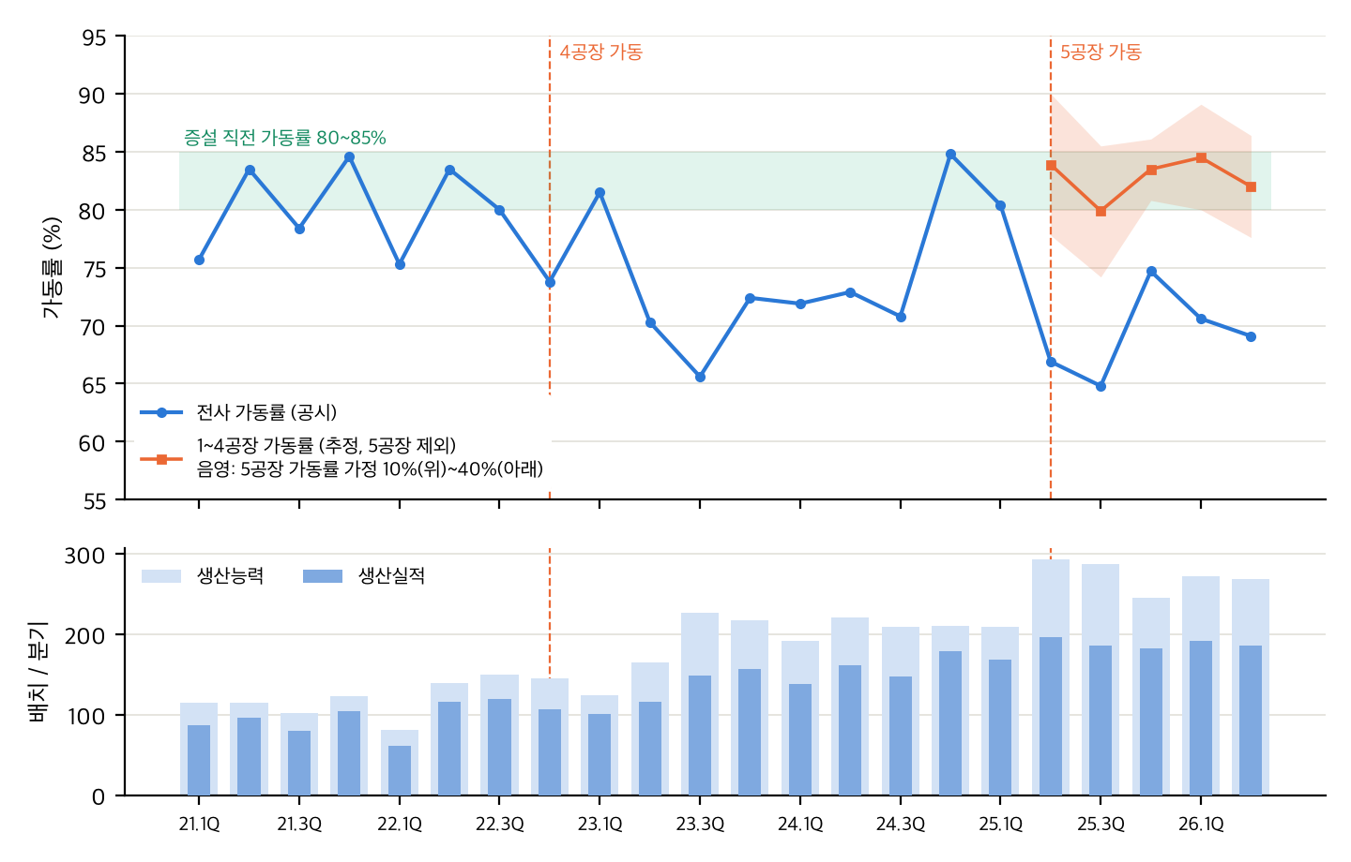
그림 4. 전사 가동률과 5공장을 뺀 1~4공장 가동률 (배치 기준, 분기)
④ 한계: 배치 하나의 물량은 반응기 크기와 제품에 따라 달라, 배치 기준 가동률이 물량 기준 가동률과 같지는 않다. 2026년 생산능력에 록빌이 포함됐는지는 공시로 확인되지 않는다. 포함됐다면 1~4공장 가동률 추정치는 더 높아진다. 분기 생산능력은 정기점검 시기에 따라 크게 흔들려, 결론에는 분기 값이 아닌 반기 합산 값을 썼다.

